小田原文化サポーター
レセプショニスト講習会受講生募集

私たち小田原文化サポーターは、音楽や演劇などの公演を心ゆくまでお楽しみいただくために、レセプショニストとして、文化・芸術の薫りある雰囲気づくりをサポートする有償ボランティア団体です（活動の報酬はありませんが、主催者様より交通費等を頂いています）。開演時のお出迎え、ホールのご案内、緊急時の対応にいたるまで、お客様のおもてなしをしており、2021年9月にオープンした三の丸ホールでも多数ご依頼をいただいております。
今後のさらなる発展をめざし、新会員を募集するため、講習会を開催します。レセプショニストの基本マナーや仕事を学んで、講習会修了後にレセプショニストとして活動ができる方をお待ちしています。
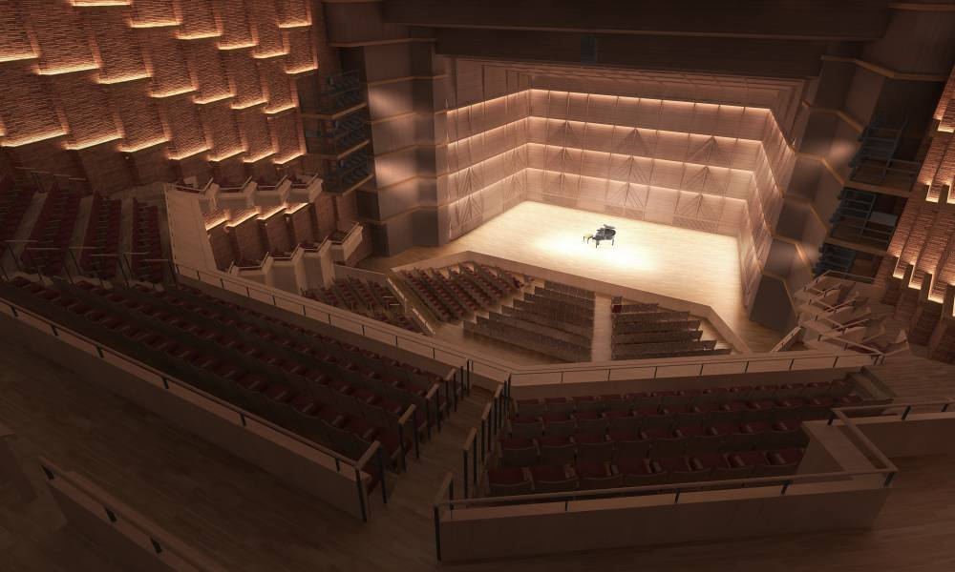
小田原市HPより

日 時：202２年２月６日（日）1２時～1５時
場 所：小田原三の丸ホールホワイエおよび大ホール
講 師：（株）ヴォートル 米盛麻衣子氏
多くのコンサート会場で培ったレセプショニストのノウハウを教育研修という形で提供し、コンサートホールスタッフとし
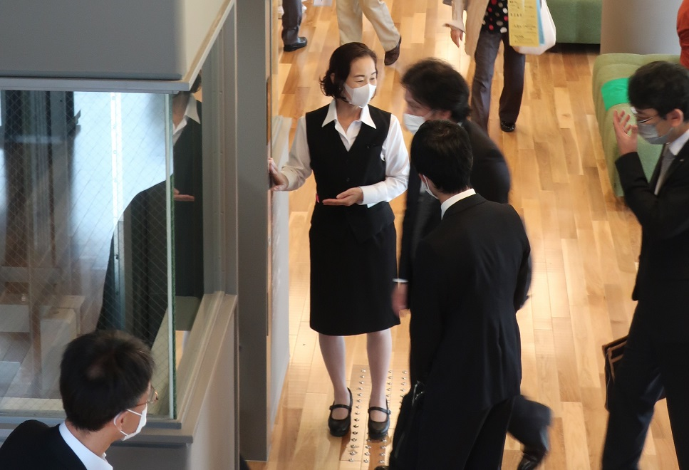
て質の高い人材を育成。また、ボランティアスタッフで実施される公演には、チーフインストラクターを派遣し、人員配置
や役割分担などを指揮することでスムーズな運営をサポートしている。
受 講 料：2,000円（資料代含む）
対 象：修了後レセプショニストとして登録し、土・日・祝日を中心
とした活動が可能な、60歳ぐらいまでの元気な方。
定 員：20名（先着順）
応募期間：１２月１０日（金）～１月2８日（金）
講習内容：小田原文化サポーターのレセプショニストについて
公演時の対応と接客についての講義と実習
主 催：小田原文化サポーター

お問合せ・お申込み：小田原文化サポーター事務局 池田
MAIL：bunsapo21@gmail.com FAX：０４６５－３４－０５２９
メール(件名「レセ講習会申し込み」)またはFAXでお申し込みください
レセプショニスト講習会申込書
氏名 | ふりがな | 年齢
住所 | 〒
電話番号 |  | 性別
ご応募お待ちしております

